29 iunie 2023
RAPORT ZILNIC

Date de conectare FTP
HOST: 91.195.151.146
USERNAME: transgaz
PASSWORD: s3cur1zat

În scopul unei mai bune colaborări, vă rugăm să ne semnalaţi eventualele neplăceri şi să ne oferiţi sugestii pe care le consideraţi necesare creşterii calităţii serviciului de monitorizare.

1.Ştiri şi emisiuni din domeniul gazelor

Calificativ:  NEUTRU | Plafoane la energie, eliminate în 2024 | Antena 1-19:35  28s
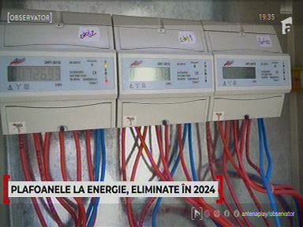 | Plafoanele la energie și gaze se elimină de anul viitor deoarece prețurile au scăzut în ultima vreme, iar plafoanele nu se mai justifică.  VIDEO Antena 1

Calificativ:  NEUTRU | România la raport | România TV-20:00
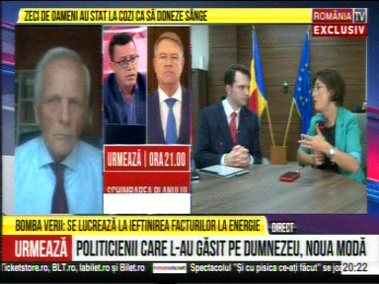 | În cadrul emisiunii s-au discutat următoarele subiecte:  - Moderatoarea emisiunii afirmă că momentan avem o piață reglementată a energie, dar prețurile sunt mai mari decât ar trebui.  - Actualul ministru al Energiei, Sebastian Burduja, menționează că românii nu plătesc mai mult decât ar trebui deoarece nu contează doar prețurile de pe PZU. Deocamdantă prețurile sunt în scădere, dar nu putem anticipa dacă prețurile vor crește în viitorul apropiat, adaugă ministrul.

Calificativ:  NEUTRU | Culisele statului paralel | RealitateaPlus-20:00
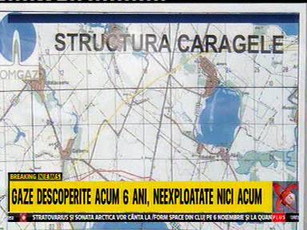 | În cadrul emisiunii s-au discutat următoarele subiecte:  - În reportajul prezentat se spune că în Caragele se promitea că vom obține independența din punct de vedere energetic și ne va poziționa ca o țară exportatoare de gaze naturale, dar după 6 ani de la aceste promisiuni, lucrurile au rămas la fel. În Caragele, casele nu sunt racordate la gaz, nici Primăria, nici școala, deși în localitate sunt situate 30 de miliarde de mc de gaze naturale, practic cea mai importantă rezerva de gaze onshore a României.

2.Ştiri şi emisiuni din domeniul energiei

Calificativ:  NEUTRU | 1,8 miliarde de euro energie din surse regenerabile | Antena 3-18:23  1min 27s
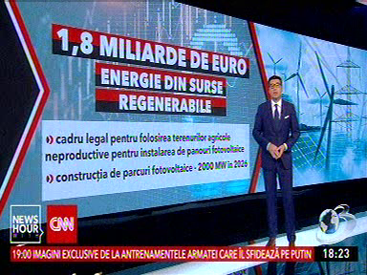 | Guvenrul a trimis la Comisia Europeană lista cu investițiile pe care urmează să le facă prin programul Repower EU. 1,8 miliarde de euro se vor aloca producției de energie regenerabilă pentru a construi parcuri fotovoltaice și pentru a atinge o producție de energie de cel puțin 2000 de MW.  VIDEO Antena 3

Calificativ:  NEUTRU | Un magnet H2O | Digi 24-19:09  4min 14s
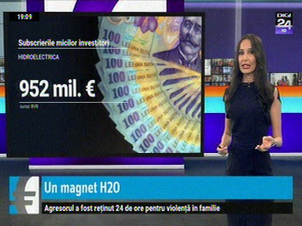 | Micii investitori au subscris acțiuni Hidroelectrica în valoare de 1 miliard de euro. În 4 zile s-au subscris 21,3 milioane de acțiuni, iar azi cererea a fost de 20,9 milioane, practic o dublare într-o singură zi. Din cele 78 de milioane de acțiuni, micii investitori au rezervate 15%, dar e posibil ca acest procent să urce la 20% din cauza cererii mari.  VIDEO Digi 24

Calificativ:  NEUTRU | Cu ochii după soare | Digi 24-19:13  56s
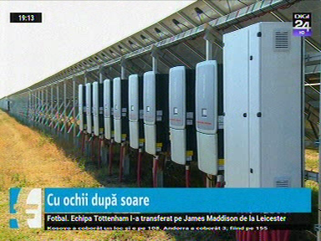 | Petrom face o achiziție importantă de energie fotovoltaică. Grupul cumpără mai multe parcuri care vor fi construite în Teleorman. Puterea instalată va fi de 710 MW, apraope cât un reactor de la Cernavodă.  VIDEO Digi 24

Calificativ:  NEUTRU | Un teren, două utilizări | Digi 24-19:31  1min 52s
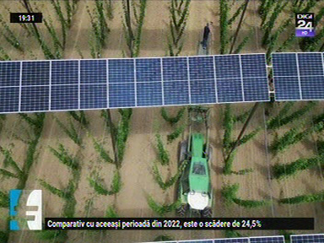 | În Germania, tot mai mulți fermieri vor să obțină venituri din hamei, dar și din energia solară. Print-un program din Germania, au fost instalate panouri fotovoltaice pe un câmp de hamei pe o suprafață de 1,3 hectare care ar trebui să alimenteze până la 250 de gospodării cu energie solară în fiecare an.  VIDEO Digi 24

Calificativ:  NEUTRU | Subvenții pentru stații de încărcare | Digi 24-19:36  1min 32s
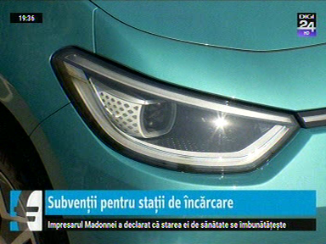 | Germania vrea să extindă rapid rețeaua de stații de încărcare electrice și face asta cu ajutorul subvențiilor. Ministerul Transporturilor va lansa două scheme de finanțare în valoare de până la 900 de milioane de euro pentru extinderea rețelei de stații de încărcare a mașinilor electrice.  VIDEO Digi 24

Calificativ:  NEUTRU |  | RadioRomânia-13:05  1min 52s
Complexul Energetic Hunedoara ar putea intra în faliment dacă nu primește sprijin din partea statului deoarece cheltuielile de producție, pentru un megawatt, depășesc de patru ori prețul de vânzare. Înființarea unei structuri noi a fost amânată de mai multe ori în ultimii trei an, dar e considerată singura soluție pentru continuarea activității.

AUDIO RadioRomânia

